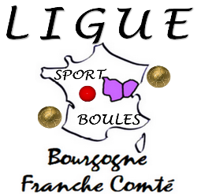

Stage Jeunes

Mixtes

-13 (2ème année)
-15
-18

Dans le cadre du suivi, du perfectionnement, de la détection des jeunes boulistes de 12 à 17 ans, et de la formation de l’encadrement, la Ligue Bourgogne Franche-Comté propose 2 stages.

Licenciés 71 - 58 | Licenciés Bourgogne Franche-Comté (hors 71 – 58)
Samedi 3 février  Début à 9h30  Accueil à partir de 9h  Fin vers 16h00  Repas tirés du sac  Boulodrome de MÂCON | Dimanche 4 février  Début à 9h30  Accueil à partir de 9h  Fin vers 17h30  Repas tirés du sac  Boulodrome de BEAUNE

Objectifs :
- Créer une dynamique de formation pour les jeunes et pour les moniteurs
- Améliorer les entraînements des jeunes
- Améliorer les performances des -15 / -18
- Préparer les -13 aux épreuves -15
- Echanger sur nos pratiques
- Créer une filière d’accès au haut-niveau

Renseignements :
Thierry MAHOUDEAU- Agent de développement / conseiller technique - Ligue Bourgogne Franche-Comté
07-80-04-16-17 - t.mahoudeau@ffboules.fr

Tableau réponse ci-joint à retourner par mail
Thierry MAHOUDEAU
t.mahoudeau@ffboules.fr

pour le 28 JANVIER 2018

